|  |  |  |  |
| --- | --- | --- | --- |
| **Adı:** |  | **…………………. Ortaokulu** |  |
| **Soyadı:** |  | **………………. Eğitim Öğretim Yılı** | Tarih: ……/……/ 20.. |
| **Sınıfı:** |  | **DİN KÜLTÜRÜ VE AHLAK BİLGİSİ** | Aldığı Not |
| **No:** |  | **6. Sınıf 1.Dönem 2. Yazılı / Sınav Soruları** |  |

6.1.2. Peygamberlerin özelliklerini ve görevlerini açıklar.

**1)**

Ben konuştuğumda doğruyu, hak ve hakikati söylerim.”

**Bu hadisin peygamberlerin hangi sıfatları ile ilgilidir yazınız (10 Puan)**

6.1.5. İlahi kitapları ve gönderildiği peygamberleri eşleştirir.

**2) Dört büyük kitabı ve indirildiği peygamberleri geliş sırasına göre sıralayınız.(10 Puan)**

6.2.1. İslam’da namaz ibadetinin önemini, ayet ve hadislerden örneklerle açıklar.

**3)** Namazın insan davranışları üzerinde olumlu etkilerinin olduğu Ankebut suresi 45. ayette şöyle vurgulanmaktadır: “(Resulüm!) Sana vahyedilen kitabı oku ve namazı kıl. Muhakkak ki namaz, çirkinlikten ve kötülükten alıkoyar…”

**Bu parçadan hareketle namazın insana ne tür faydaları olabilir ? Yazınız. (10 puan)**

6.2.2. Namazları, çeşitlerine göre sınıflandırır.

**4) Aşağıdaki verilen tanımlara uygun kavramları yazınız. (20 Puan)**

…………………………………İçerisinde hutbe olan ve haftalık kılınan farz namazdır.

…………………………………………..Yatsı namazının sonunda kılınan 3 rekatlık vacip namazdır.

……………………………………… Namaz kılarken vücudun örtünmesi gereken yerlerin örtünmesidir.

………………………..… Senede iki defa kılınması vacip olan bir namazdır.

…………………………….... Ramazan da 20 rekat olarak kılınır.

6.2.2. Namazları, çeşitlerine göre sınıflandırır.

**5)** İslam’da namazlar farz, vacip ve nafile olarak üç gruba ayrılır. **Aşağıdaki namaz türlerini açıklayarak birer tane örnek yazınız.(10 Puan)**

Farz namazlar:

Vacip namazlar:

Nafile namazlar:

6.2.3. Namazın kılınışına örnekler verir.

**6) Namazın içindeki farzlardan ve dışındaki farzlardan 2 şer tanesini yazarak açıklayınız. (4x5=20 Puan)**

İçindeki Fazları

a)

b)

Dışındaki Fazları

a)

b)

6.2.3. Namazın kılınışına örnekler verir.

**7. Abdestin farzlarını yazınız. (10 Puan)**

1.

2.

3.

4.

6.2.3. Namazın kılınışına örnekler verir.

**8)** Ahmet akşam namazının farzını şu şekilde kılmıştır: “(I) Birinci rekâtta Allahu Ekber diyerek namaza durmuştur.

(II) Subhaneke duası, Fatiha suresi ve Kur’an’dan kısa bir sure okumuştur.

(III) Daha sonra rükû ve secde yapıp ikinci rekâta kalkmıştır.

(IV) İkinci rekâtta da Fatiha suresi ve Kur’an’dan kısa bir sure okumuştur.

(V) Rükû ve secdeden sonra oturmuştur. (VI) Bu esnada Tahiyyat ve Salli Barik dualarını okuyarak üçüncü

rekâta kalkmıştır.

(VII) Üçüncü rekâtta yine Fatiha ile Kur’an’dan bir sure okuyup rükû ve secde yapmıştır.

(VIII) Kade-i ahire için oturup Tahiyyat, Salli Barik ve Rabbena dualarını okuyarak selam vermiş ve namazı

tamamlamıştır.”

**Ahmet’in namaz kılarken 2 yerde hata yapmıştır. Yapmış olduğu hataları bularak doğrularını numarasını belirterek yazınız. (10 puan)**

( )……………………………………………………………………

………………………………………………………………………….

( )…………………………………………………………………..

…………………………………………………………………………

DİN KÜLTÜRÜ VE AHLAK BİLGİSİ

6. Sınıf 2.Dönem 1. Yazılı / Test Sınavı-1

DİN KÜLTÜRÜ VE AHLAK BİLGİSİ

6. Sınıf 2.Dönem 1. Yazılı / Sınav Soruları

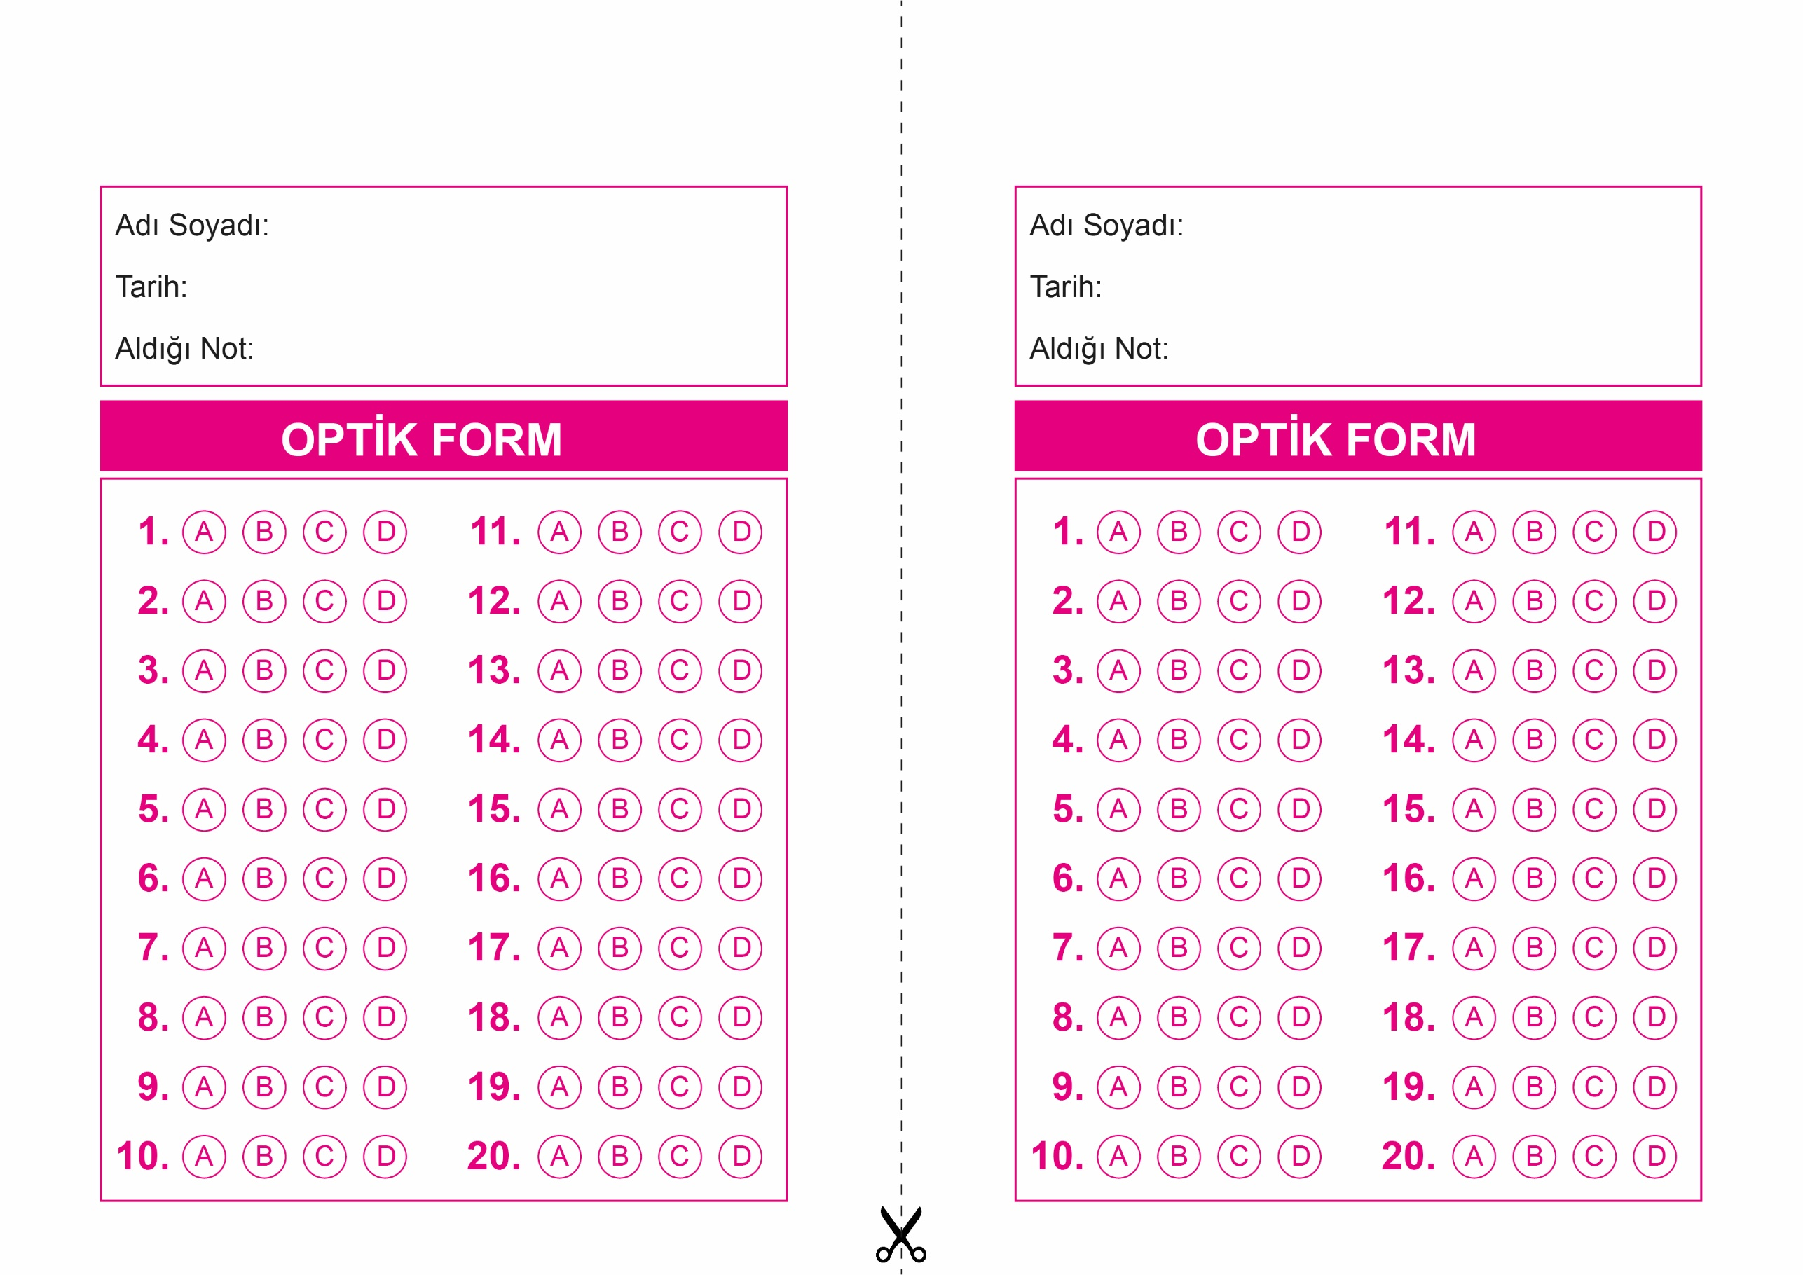

OPTİK FORMU FOTOKOPİ İLE (A4 KAĞIDI) ÇOĞALTTIKTAN SONRA BURADAN KESEBİLİRSİNİZ.

DİN KÜLTÜRÜ VE AHLAK BİLGİSİ

6. Sınıf 2.Dönem 1. Yazılı / Test Sınavı-1



**6. SINIF SINAV VE CEVAP ANAHTARI İÇİN TIKLAYINIZ**

